需求：

1. 这次作业的模型是基于 工作流选择.pdf这个文献节选片段的，要完成的工作和目的都是和文献一致或者类似。
2. 有四个电器Wclothes,Wdishes,Wcook,Wrobot。每个电器固定的属性有userpresence(0或者1), Energy, tidiness（离散的值，和为1）。其中，userpresence的意思就是，当它等于0的时候，代表着这个电器，无论用户在不在家都可以被执行，如果它等于1的时候，代表着这个电器只有用户在家的时候才允许被执行。Energy的意思是该电器的每天的耗电量。Tidiness代表着该电器的整洁度，整洁度越高越好，四个电器的整洁度和为1。

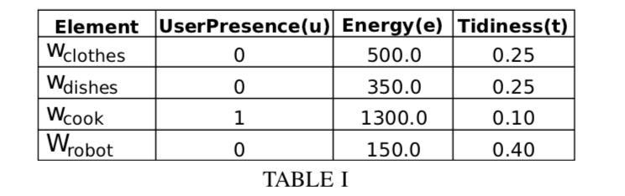

1. 每天变化的条件有userpresence(0或者1)，energy cost, threshold。每天变化的条件中的userpresence和固定属性中的意义不一样，这里仅代表用户当天是否在家，如果它为0，代表用户不在家，如果它为1，代表用户在家。Energy cost代表当天的实时电费，它的值乘以对应电器的energy就是当天该电器的总电费。Threshold代表当天用户愿意最多花费多少电费。

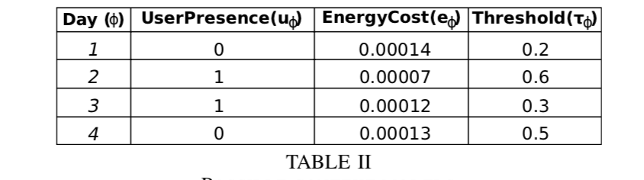

1. 工作流的意思就是不同电器之间的排列组合，这里限制了每个电器在一个工作流中只能被选择一次，所以总计有15条工作流，例如Wclothes, Wclothes+Wrobot, Wrobot+Wcook+Wdishes….

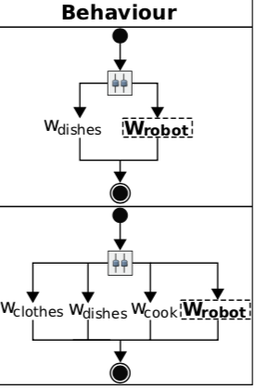

1. 最终的目的是要根据文献里面的约束条件对每天的工作流进行择优选择。每天都要选出来一条最优的工作流。首先要判断用户是否在家，如果用户不在家，要排除掉含有usepresence=1的电器。第二步是计算出每个工作流当天花费的电费，并判断是否小于用户当天愿意花费的最大电费，如果超过了最大电费，当天的选择排除该工作流。第三步，剩余的工作流都是当天最优备选，此时根据花费最少，整洁度最高来进行最后一步选择，得到最优工作流。
2. 为了得到一个跟文献中表现同样好的结果，可以手动修改输入的数据（比如稍微减少一点某个电器耗电量等等）来确保工作流选择的多样性，不会只选同一种工作流或者只有1个电器的工作流。比如每次只要用户不在家，每天都选择单一的Wrobot在工作的工作流，这样就是一个不好的结果。这步如果表现是正常结果则无需修改。
3. 根据商议，算法使用的是蚁群/模拟退火算法（哪个都行），根据使用的那个算法涉及到的公式或者代码希望都能讲明白，公式（如果有的话）最好也列出来，为了我后期好写报告。
4. 谢谢。